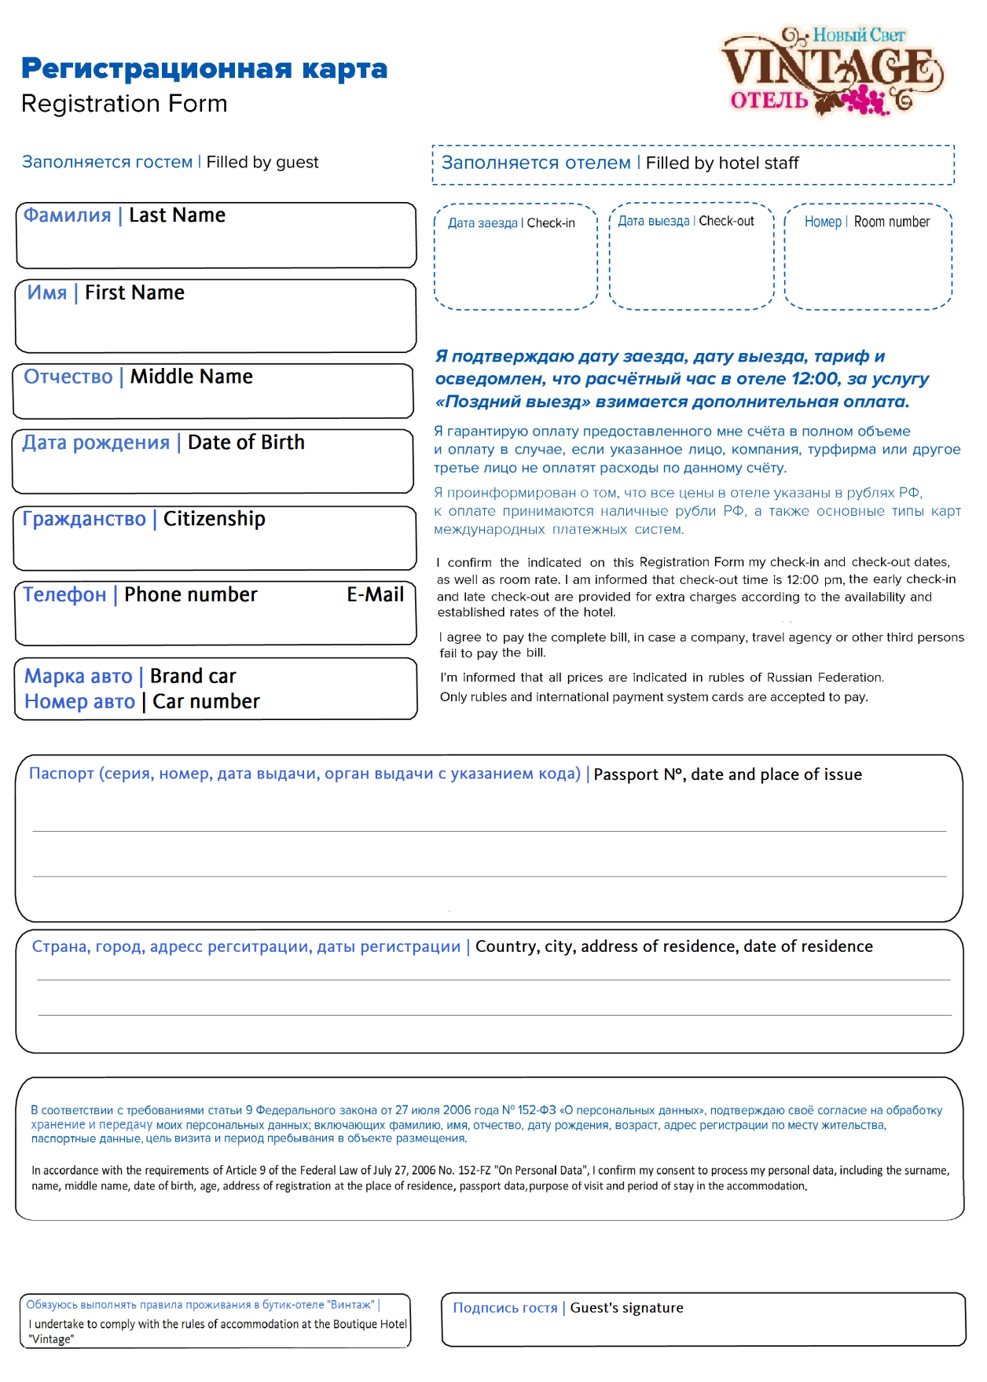

Уважаемые гости бутик-отеля «Винтаж»!
Пожалуйста, ознакомьтесь с правилами пребывания в отеле.
- Расчетное время в отеле «Винтаж»: 14:00 – поселение, 12:00 – выезд.
- Поселение гостей производится согласно оплаченной категории номера.
- Оплата за проживание осуществляется в момент поселения в отель.
- При позднем заезде или досрочном выезде, денежная компенсация за неиспользованные дни отдыха не производится.
- Продление пребывания возможно при наличии возможности. В случае невыезда из номера после расчетного часа без согласования с администрацией, администрация отеля оставляет за собой право осуществить выселение даже при физическом отсутствии гостя. В случае потери ключа, обязательно проинформируйте администрацию отеля.
- Перед выездом из отеля гость обращается к администратору для сдачи ключей от номера и оплаты дополнительных счетов.
- Пляжное полотенце Вы можете получить на стойке регистрации. В случае утери полотенца необходимо возместить ущерб в размере его стоимости.
- Выносить из номера бельевые полотенца (кроме пляжных) не разрешается.
- Убедительно просим Вас не изменять интерьер номера и не переставлять мебель, соблюдать правила пожарной безопасности.
- Содержание животных в номерах отеля «Винтаж Новый Свет» разрешается только по предварительному бронированию.
- Парковка автотранспорта разрешена в специально отведенных для этого местах на территории отеля. Парковочное место перед отелем предоставляется бесплатно, бронирование места не предусмотрено.
- Блюда шведской линии предназначены только для употребления на месте, запрещается выносить продукты и посуду в номера и на пляж.
- Большая просьба учитывать, что многие Гости после 23:00 уже отдыхают, в связи с чем, настоятельно просим соблюдать тишину с 23:00 до 8:00 и не причинять неудобство другим Гостям отеля.
- Строго соблюдайте правила пожарной безопасности, не допуская возникновения очагов пожара, не используйте в номере электронагревательные приборы. Если Вам кажется что возникла угроза пожара, повреждения электрооборудования, водопроводной или канализационной сети, будьте любезны, немедленно сообщите портье для оперативного устранения.
- Курение на территории отеля и в номерах запрещено, кроме места для курения.
- Нахождение в местах общего пользования в отеле в состоянии сильного алкогольного или наркотического опьянения строго запрещается.
- В случае повреждения имущества отеля «Винтаж Новый Свет», мы просим Вас незамедлительно уведомить портье о случившемся.
- В случае порчи, пропажи имущества и оборудования Отеля, гость обязан компенсировать их стоимость в размере, предусмотренном действующим Прейскурантом.
- Администрация отеля не несет ответственности за сбои в работе городских коммунальных служб и за утрату личного имущества и ценных вещей гостя, если они хранятся не в депозитном сейфе.
- Администрация отеля оставляем за собой право посещения номера без согласования с гостем в случае задымления, пожара, затопления, а также в случае нарушения гостем настоящего порядка, общественного порядка.
- Данные правила обязательны для всех без исключения на территории отеля «Винтаж Новый Свет». В случае неоднократного нарушения правил пребывания, мы будем вынуждены отказать в поселении.
- Данные правила обязательны для всех гостей, находящихся на территории отеля. В случае неоднократного нарушения данных правил, отель вправе прекратить оказание гостиничных услуг гостю в одностороннем порядке.
- Всю необходимую информацию об отеле «Винтаж» и предоставляемых услугах Вы найдете в информационных папках, находящихся в номерах.
- Отель имеет право в одностороннем порядке изменять правила и тарифы проживания. Уведомление Гостя об изменениях должны быть произведены не позже, чем за 14 дней до заезда Гостя.
Данная регистрационная карта является подтверждением заключения договора между отелем и потребителем (гостем). Подписывая данную регистрационную карту, гость принимает условия оферты, которая ему предоставлена при размещении в отеле.
Телефон комитета по защите прав потребителей: +7 (978) 846 – 50 – 46

С вышеизложенными правилами и правилами пожарной безопасности ознакомлен (а) /

Мы благодарим Вас за выбор нашего отеля. Добро пожаловать и приятного Вам отдыха!

